Actividad 2.- Usar Turbo C++. Grupo B.

Cargar, compilar y ejecutar un programa en Turbo C++.
Contestar las cuestiones en observaciones y/o enviar pantallazos de la ejecución del programa.

Cargada y compilada la tarea en la aplicación Turbo C++ , se muestra de la siguiente manera:

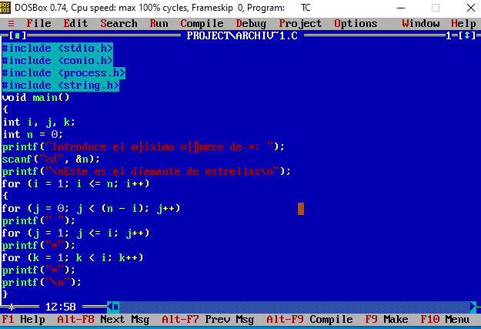
De esta manera el programa queda antes ejecutarlo.
Al principio, para crear el proyecto, la ruta no era la correcta y no podía localizar el archivo ejecutable.
Lo he ejecutado en Windows porque en Linux no podía instalar de manera correcta, Turbo C++.

Las ventanas una vez miniminzadas se quedan por defecto minimizadas.
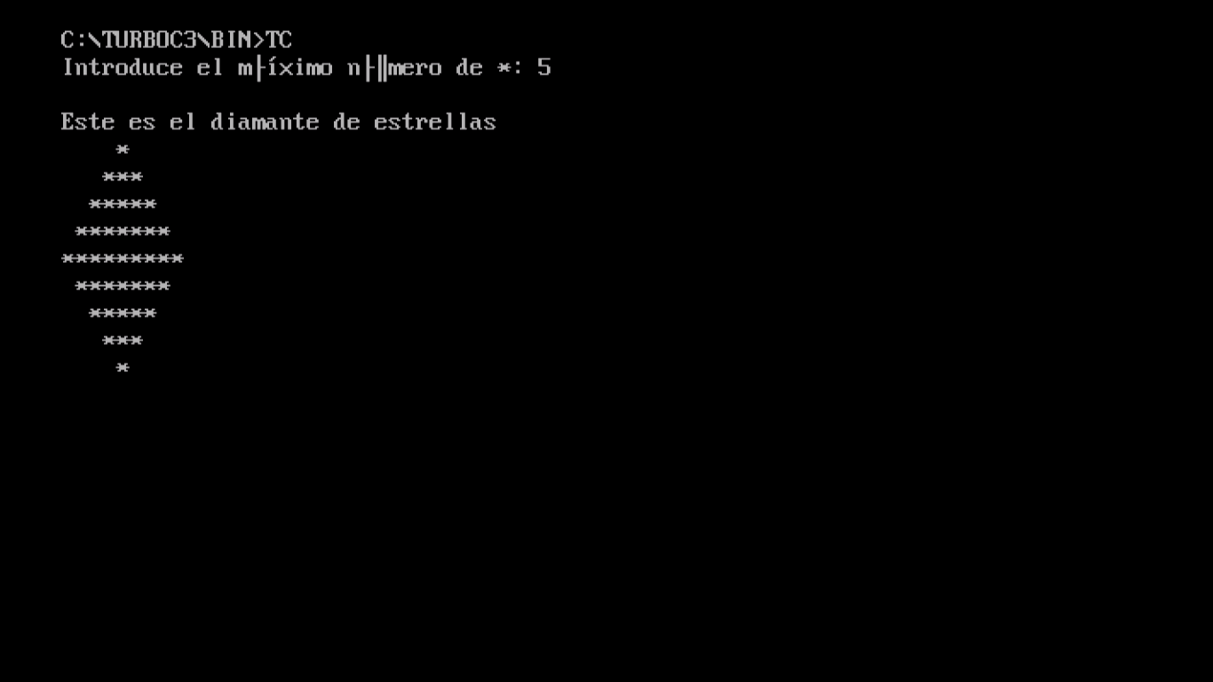
En esta captura, se muestra el resultado de la ejecución del programa introducido, al seleccionar la opción “Run”.

Una vez ejecutamos, nos pide introducir un número de estrellas. Al introducir un número, este es el resultado del programa.

